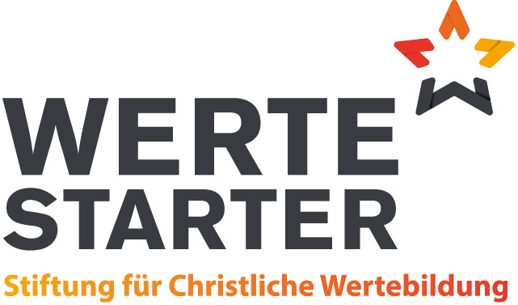

Abschlussbericht

Name des Projektes:
Projektnummer: Förderprojekt Beratungsprojekt
Projektträger
Ansprechpartner:
:
:
@:
Zeitraum der Berichterstattung
Verwendung der Fördermittel
Für was wurden die Fördermittel verwendet? War die Verwendung entsprechend des Antrages? Bei Beratungsprojekten: Durch wen und mit welchen Themenschwerpunkten wurde beraten?

Eigene Bewertung / Einschätzung
- Was hat Ihnen im Projekt Freude gemacht? Wurde das Projektziel/Beratungsziel erreicht?

- Was wurde angeboten? Wer wurde erreicht? Wie wurden die Angebote angenommen?
Bei Beratungsprojekten: Wie wurde die Beratung durchgeführt?

- Gab es unerwartet positive oder negative Ereignisse?

- Welche Methoden zur Messung von Erfolg und Wirkung wurden angewendet?

- Welche Wirkung hat das Angebot erzielt bezüglich Wissen, Fähigkeiten, Fertigkeiten und Meinungen der Zielgruppe/der Beratenen? Welche Veränderungen gibt es im Handeln und im Blick auf die Werte der erreichten und beteiligten Personen?

- Wo steht das Projekt/die Beratung jetzt? Was sind die nächsten Schritte?

- Wo wäre weitergehende Unterstützung hilfreich gewesen?

- Auf einer Skala von 1-10: Wie erfolgreich war aus Ihrer Sicht das Projekt/die Beratung?

1 2 3 4 5 6 7 8 9 10
sehr schlecht sehr gut

Kurze persönliche Gesamtbewertung. Welche Erfahrungen würden Sie mit anderen teilen, die ähnliches anstreben?

Datum: Ausgefüllt von:

